2. Quy trình triển khai dành cho Backend
Bước 1. Họp phân tích nghiệp vụ và yêu cầu hệ thống [Backend Team + Product Owner]
Trước khi thiết kế database hay viết dòng API đầu tiên, cả nhóm cần hiểu hệ thống đang giải quyết vấn đề gì và phục vụ cho ai.
Ví dụ, cần làm rõ các vai trò dự kiến — nhân viên, HR, quản lý, Admin — cùng phạm vi quyền hạn của từng vai trò. Một số câu hỏi nên hỏi Product Owner: nhân viên có được tự ứng tuyển không? Quản lý có phải phê duyệt trước khi nhân viên chuyển bộ phận? Ai được xem hồ sơ ứng viên? Quy trình xử lý một đơn ứng tuyển diễn ra như thế nào?
Đầu ra: danh sách yêu cầu nghiệp vụ, Use Case, quy trình tuyển dụng và ma trận phân quyền đã được cả nhóm thống nhất.
Bước 2. Thiết kế cơ sở dữ liệu [PostgreSQL + ERD]
Sau khi hiểu nghiệp vụ, nhóm xác định các thực thể, thuộc tính và mối quan hệ dữ liệu. Không nên để từng thành viên tự tạo bảng riêng mà thiếu một thiết kế chung — điều này rất dễ dẫn đến xung đột khi migrate.

Mô hình dữ liệu sơ bộ
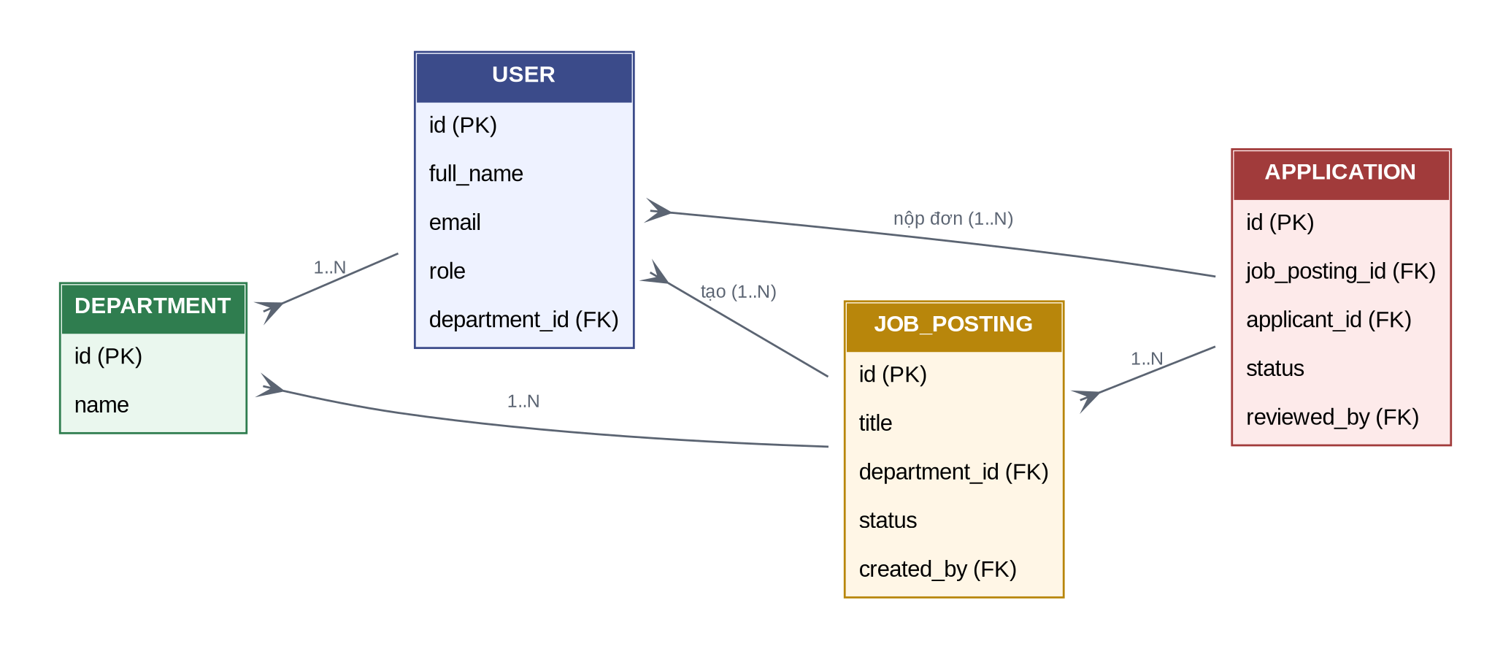
Sơ đồ minh họa các thực thể dự kiến (User, Department, Job Posting, Application) — chưa phải ERD đầy đủ hay quan hệ đã được duyệt chính thức, chỉ để cả nhóm dễ hình dung khi thảo luận.
Từ mô hình sơ bộ này, team cần thống nhất khóa chính, khóa ngoại, các ràng buộc unique, index cần thiết, quy tắc xóa dữ liệu (soft delete hay hard delete) và cách quản lý migration bằng Alembic.
Đầu ra: ERD đã được review, database schema chính thức và kế hoạch migration.
Bước 3. Thống nhất kiến trúc Backend [FastAPI]
Nhóm cần thống nhất cấu trúc thư mục, cách phân chia trách nhiệm giữa các lớp và luồng xử lý một request. Với quy mô dự án sinh viên, kiến trúc modular monolith thường dễ tổ chức, phát triển và kiểm thử hơn là triển khai nhiều microservice ngay từ đầu.

Luồng xử lý API đề xuất
Request đi từ Frontend qua Router (validate, xác thực, phân quyền) → Service (xử lý nghiệp vụ) → Repository (truy cập dữ liệu) → PostgreSQL, và response đi ngược lại theo đường nét đứt.
Ngoài luồng xử lý chính, nhóm cần thống nhất thêm: Pydantic schemas, cách dùng SQLAlchemy, dependency injection, cách xử lý exception, transaction và logging. Lưu ý không nên thêm quá nhiều lớp trừu tượng nếu chúng không mang lại lợi ích rõ ràng cho quy mô dự án.
Bước 4. Thiết kế API và thống nhất với Frontend [Backend + Frontend]
Đây là buổi phối hợp quan trọng giữa hai team. Backend đưa ra API contract sớm để Frontend có thể dùng mock data và phát triển song song, thay vì phải chờ Backend hoàn thiện.
Method | Endpoint dự kiến | Chức năng
POST | /api/v1/auth/login | Đăng nhập
GET | /api/v1/users/me | Thông tin người dùng hiện tại
GET | /api/v1/jobs | Danh sách vị trí tuyển dụng
GET | /api/v1/jobs/{id} | Chi tiết một vị trí tuyển dụng
POST | /api/v1/applications | Nộp đơn ứng tuyển
GET | /api/v1/applications/me | Danh sách đơn ứng tuyển của tôi
PATCH | /api/v1/applications/{id}/status | Cập nhật trạng thái đơn theo quyền hạn
Đây là các endpoint minh họa, cần điều chỉnh lại theo đúng nghiệp vụ đã được Product Owner xác nhận.
Team cũng cần thống nhất request body, response schema, mã lỗi HTTP, cách phân trang (pagination), filtering, cơ chế authentication và quyền truy cập. FastAPI có thể tự sinh tài liệu OpenAPI để cả hai team cùng tham chiếu.
Bước 5. Thống nhất bảo mật và quy chuẩn code [Security + Coding Convention]
Những vấn đề cần thảo luận ngay từ đầu: cơ chế xác thực, phân quyền theo vai trò và theo quyền sở hữu tài nguyên, cách bảo vệ mật khẩu, quản lý phiên đăng nhập, cấu hình CORS và phòng chống các lỗ hổng injection.
Về mã nguồn, cả nhóm cần thống nhất naming convention, formatter, linter, cấu trúc test, cách viết commit message và quy trình Pull Request. Nên thiết lập Ruff, Pytest, pre-commit và CI ở mức phù hợp với năng lực và thời gian của nhóm.
Bước 6. Phân chia module và triển khai [Jira + GitHub]
Sau khi có thiết kế chung, cả nhóm chia các User Story thành task cụ thể, nhận trách nhiệm từng module và xác định phụ thuộc giữa các công việc. Nên ưu tiên làm trước những phần dùng chung — database setup, authentication, môi trường Docker — trước khi triển khai các nghiệp vụ phụ thuộc vào chúng.

3. Ví dụ phân chia công việc cho bốn thành viên Backend
Thành viên | Trách nhiệm chính
BE1 | Điều phối kỹ thuật chung, thiết kế database schema, quản lý migration và review code của cả nhóm.
BE2 | Xây dựng authentication, quản lý session và cơ chế phân quyền (RBAC).
BE3 | Quản lý vị trí tuyển dụng và thông tin phòng ban.
BE4 | Xử lý luồng ứng tuyển, quy trình xét duyệt và phỏng vấn.

Dù mỗi người phụ trách một module riêng, cả bốn thành viên vẫn cần tham gia thiết kế database và review API contract chung. Người phụ trách một module không nhất thiết là người duy nhất được sửa hoặc kiểm thử module đó — code vẫn nên được review chéo.

4. Checklist cho buổi họp Backend đầu tiên

Phân tích nghiệp vụ
☐ Xác định các vai trò người dùng
☐ Liệt kê Use Case và quy trình tuyển dụng
☐ Làm rõ những nghiệp vụ cần Product Owner xác nhận
☐ Thống nhất phạm vi MVP

Database và kiến trúc
☐ Liệt kê thực thể và quan hệ dữ liệu
☐ Phân công thiết kế và review ERD
☐ Thống nhất cấu trúc project FastAPI
☐ Xác định công cụ ORM và migration
☐ Thống nhất cấu hình Docker và môi trường development

API và bảo mật
☐ Thiết kế API contract cho các chức năng ưu tiên
☐ Thống nhất response schema và mã lỗi
☐ Thống nhất authentication, session và RBAC
☐ Lên lịch review API với Frontend
☐ Xác định test case cho các nghiệp vụ quan trọng

Tổ chức công việc
☐ Thống nhất coding convention và GitFlow
☐ Phân chia module và người phụ trách
☐ Tạo task, xác định dependency và ước lượng trên Jira
☐ Xác định Definition of Done
☐ Đặt lịch review kỹ thuật và demo

5. Cách điều phối Backend trong Scrum
Nên để team Backend tự đề xuất giải pháp kỹ thuật và thống nhất cách triển khai, thay vì quyết định thay nhóm mọi thứ. Với những vấn đề còn tranh luận — chọn thư viện nào, cấu trúc database ra sao, phương pháp xác thực nào — hãy để các thành viên trình bày ưu nhược điểm, đánh giá dựa trên yêu cầu thực tế của dự án, rồi ghi lại quyết định cuối cùng.
Trong Sprint Planning, Backend cần xác định: User Story nào đã đủ rõ để triển khai, API nào Frontend đang cần gấp, và những việc nào có thể làm song song. Không bắt buộc phải hoàn thiện toàn bộ kiến trúc hay ERD trước khi Sprint bắt đầu — những phần chưa rõ có thể xử lý bằng các task nghiên cứu (spike) có phạm vi cụ thể.
Một User Story của Backend chỉ nên coi là hoàn thành khi: API hoạt động đúng acceptance criteria, đã kiểm thử cả trường hợp thành công lẫn lỗi, có migration nếu có thay đổi database, tài liệu API đã được cập nhật, và Pull Request đã qua review.
Kết quả mong muốn sau buổi họp: Team Backend hiểu rõ nghiệp vụ, thống nhất định hướng kỹ thuật, có các quyết định thiết kế chung, và mỗi thành viên biết rõ việc của mình. Quan trọng hơn cả, Backend và Frontend phải cùng chung một API contract để tích hợp mà không cần chờ nhau hoàn thành toàn bộ phần việc.

